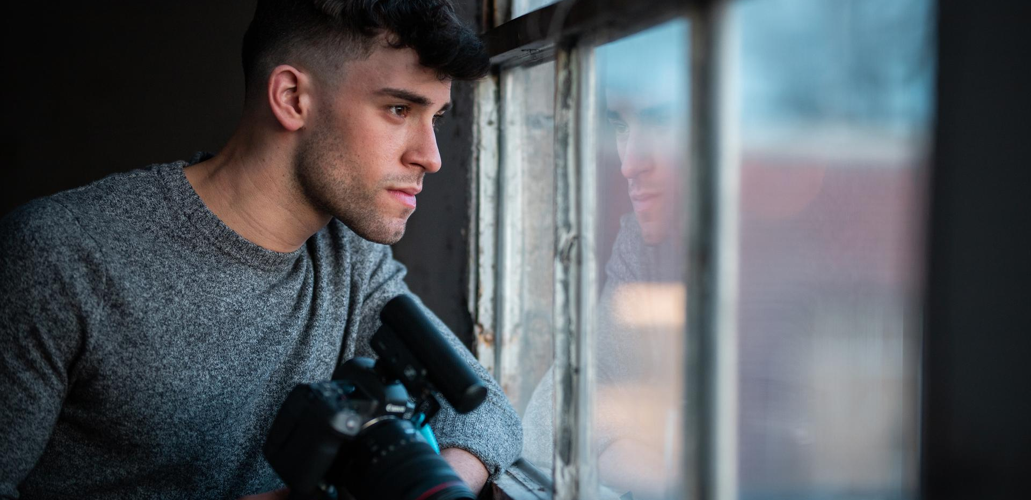
UN MICRO-CANON COMPACT POUR DES CONTENUS CAPTIVANTS
Sennheiser réinvente le MKE 400, un micro-canon compact pour caméra, riche en fonctionnalités

Wedemark, 7 avril 2021 – Pour les créateurs de vlogs, les vidéastes et les journalistes mobiles, le storytelling est un mélange d’art et d’artisanat. Et peut-être plus encore qu’autre chose, c’est le son qui donne vie au récit. Que ce soit pour des interviews, des commentaires ou une ambiance, c’est le son qui captive une audience. C’est pourquoi Sennheiser lance le nouveau MKE 400, un micro-canon compact et ultra directionnel qui confère une qualité audio exceptionnelle aux caméras DSLR/M et aux appareils mobiles.

« Beaucoup a été dit sur l'importance d’une bonne qualité audio pour la vidéo », déclare Kai Lange, responsable produit senior chez Sennheiser. « Les utilisateurs du nouveau MKE 400 vont mesurer combien il améliore l’audio des caméras, avec à la clé des contenus captivants. Ce modèle vient remplacer le MKE 400 dont même les plus grands fans ne pourront que reconnaître que cette nouvelle version surpasse l’original à de nombreux égards. Le nouveau MKE 400 est équipé d’une prise casque pour le monitoring avec contrôle du volume, d’une suspension interne renforcée, d’une bonnette intégrée et d’une fonction on/off automatique, sans compter de nombreux accessoires. »

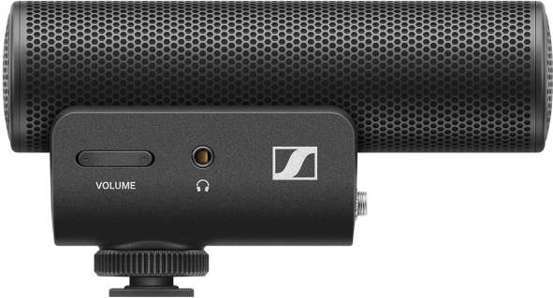 | Le nouveau micro-canon compact MKE 400 améliore l’audio des caméras des créateurs de vlogs, vidéastes et journalistes mobiles

Tout ce qu’il faut pour une prise de son convaincante
(1) Un micro hautement directionnel pour se concentrer sur le sujet et éliminer les bruits de fond
Le MKE 400 se dirige grâce à un tube d’interférence acoustique. Sa directivité super-cardioïde fait qu'il capte le son dans le sens où la caméra regarde tout en éliminant les bruits parasites sur les côtés. Résultat : des enregistrements de dialogues avec une présence et une clarté très naturelles.

(2) Protection contre les bruits de vent et de manipulation
La capsule fixée sur la suspension anti-choc du MKE 400 atténue les bruits de manipulation, tandis que la bonnette anti-vent intégrée enveloppe le micro. En extérieur, il convient d’utiliser la bonnette en fourrure fournie, à placer sur la bonnette intégrée pour protéger au maximum les enregistrements du vent. Le filtre coupe-bas du microphone participe également en supprimant les basses fréquences problématiques comme le vrombissement des climatiseurs ou le bruit du vent.

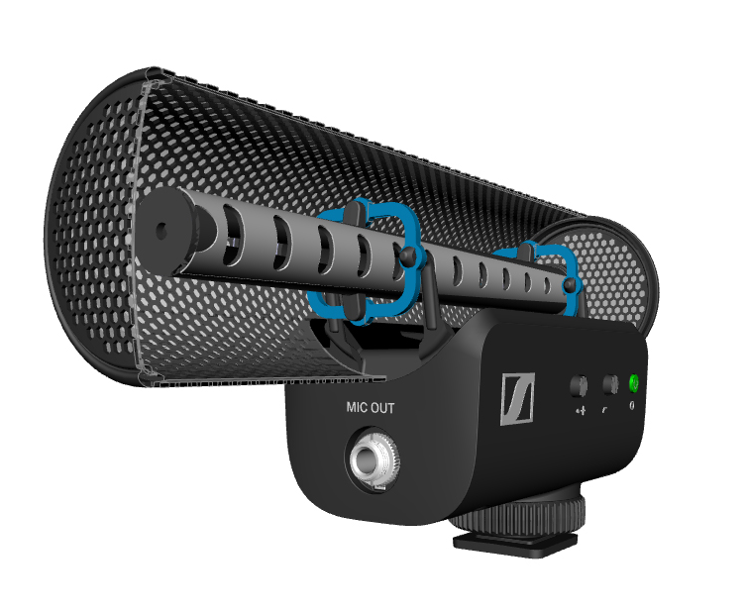 | A l’intérieur du MKE 400, le tube d’interférence acoustique sur suspension (éléments bleus) empêche les bruits de manipulation d’atteindre la capsule. La bonnette anti-vent intégrée enveloppe le micro et permet ainsi un gain de place et de praticité.

(3) Facilité d’adaptation à n’importe quelle source de son
Les locuteurs ne s’expriment pas tous avec la même intensité. Certains ont des voix fortes qui portent, d’autres des voix douces. Trois réglages de sensibilité sont proposés pour régler le niveau audio de l’entrée micro de la caméra, de façon à s’adapter à la plage des dynamiques possible pendant un tournage.

(4) Un contrôle complet du son
Quand on enregistre de l’audio, il faut surtout vérifier les niveaux et contrôler le retour. Le MKE 400 est justement équipé d’un filtre coupe-bas et de trois niveaux de sensibilité pour affiner les réglages, mais également d’une prise casque pour le monitoring et d’un contrôle digital du volume à 8 niveaux, toutes les caméras n’ayant par leur propre sortie audio. Il est possible de raccorder n’importe quel casque au MKE 400 avec une prise jack 3,5 mm pour vérifier facilement les niveaux et la performance audio en cours de tournage.

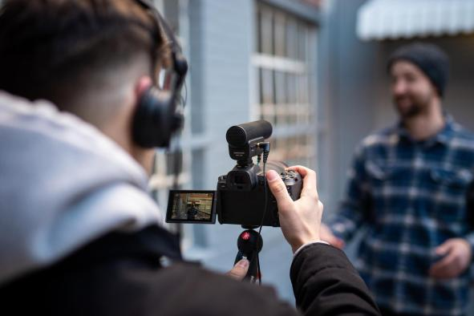 | Contrôle total :  Vérification facile des niveaux et des performances audio grâce à la sortie casque de monitoring et avec réglage du volume

- Polyvalence
Tout comme vos enregistrements vidéo, votre microphone ne doit pas nécessairement être associé à un seul appareil. C’est pourquoi le MKE 400 est vendu avec des câbles TRS et TRRS de 3,5 mm pour le raccorder facilement à des caméras DSLR/M ou à des appareils mobiles. Le système de fixation au porte-accessoires avec filetage standard ¼-20 permet un assemblage universel que ce soit à des caméras, à un stabilisateur ou même au bout d’une perche.

Accessoires vendus avec le MKE 400

(6) Luxueusement pratique
Le meilleur micro est celui que l’on a à portée de main. Justement, le MKE 400 est si compact et léger qu’il s’emporte partout. L’enceinte du micro se comporte comme une bonnette intégrée standard et intègre la suspension. Cela permet un formidable gain de place dans le sac et sur la caméra, ce qui permet de loger des accessoires. Les câbles du MKE 400 sont spiralés et bloquants pour se maintenir fermement en position en toutes circonstances.

(7) Une autonomie largement suffisante
Deux piles AAA suffisent pour alimenter le microphone pour l’équivalent de 100 heures de prise de son en continu. Un signal batterie faible prévient trois heures avant, ce qui laisse le temps de s’organiser pour finir le tournage en cours.

- On/off manuel ou automatique
Quand le MKE 400 est connecté à des caméras DSLR/M, la connexion se fait automatiquement. Ainsi, au moment où la caméra est prête, le micro l’est également, ce qui permet d’économiser l’énergie entre deux prises. La plupart des modèles de smartphone détectent l’alimentation également : si bien que lorsque l’on retire le MKE 400, il s’éteint automatiquement. Un bouton manuel est également prévu pour pouvoir intervenir en cas de besoin et éviter tout fonctionnement intempestif.

Le MKE 400 Mobile Kit en action | 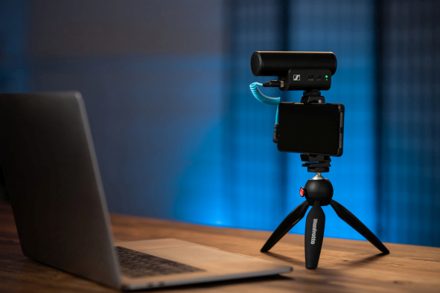
Mobile Kit : un son excellent à portée de main
Le MKE 400 existe aussi en version « MKE 400 Mobile Kit » qui propose en plus une pince pour smartphone Sennheiser et un trépied Manfrotto PIXI Mini dans une offre facile à transporter et à installer.

Contenu du pack MKE 400 Mobile Kit | 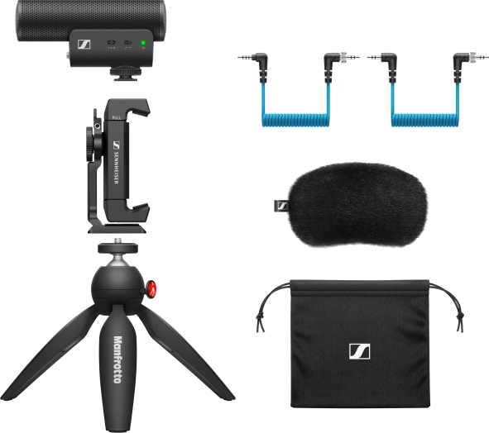

Pour Kai Lange : « Tous les créateurs de contenus ont besoin d’outils parfaitement adaptés pour convaincre leur audience. Le MKE 400 est la solution qu’il leur faut : un microphone pour caméra d’une marque largement plébiscitée par les professionnels de l’audio. »

MKE 400 : 199 euros (prix de vente recommandé).
MKE 400 Mobile Kit : 229 euros (prix de vente recommandé).

Réseaux sociaux :
Sennheiser lance le MKE 400, son nouveau micro-canon compact pour caméra pour les créateurs de contenus les plus exigeants.

Pour les passionnés de technique
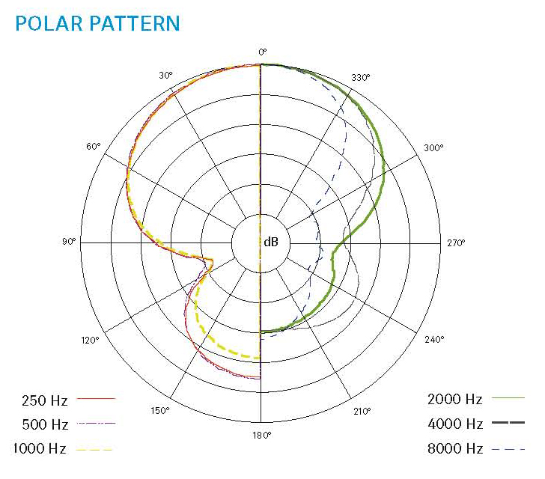  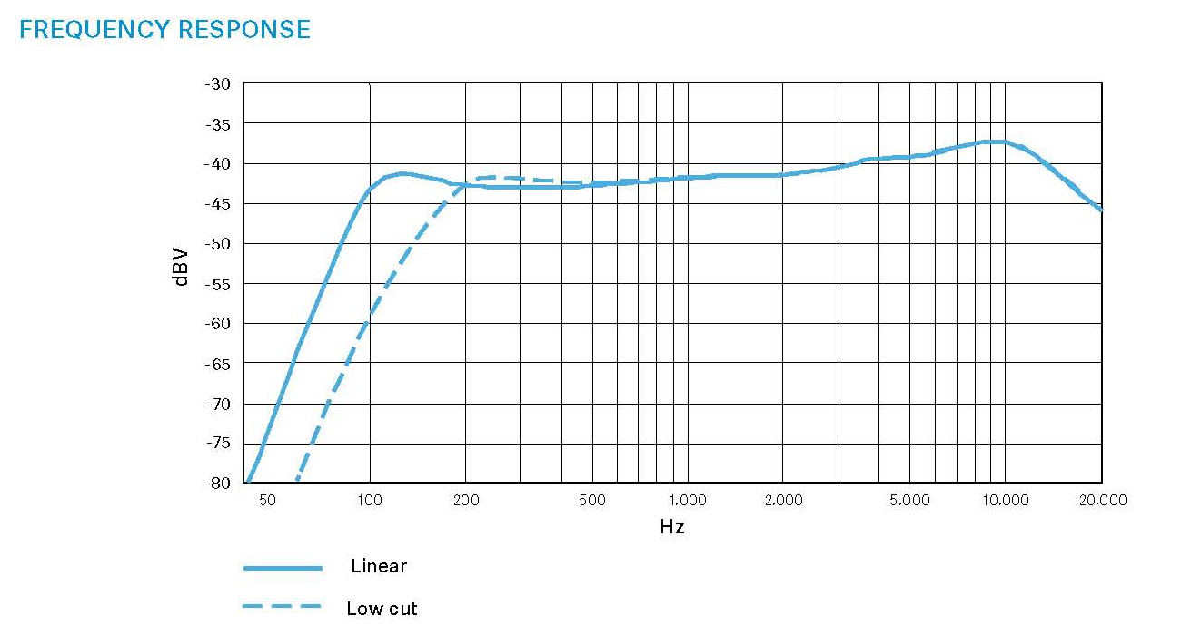 | 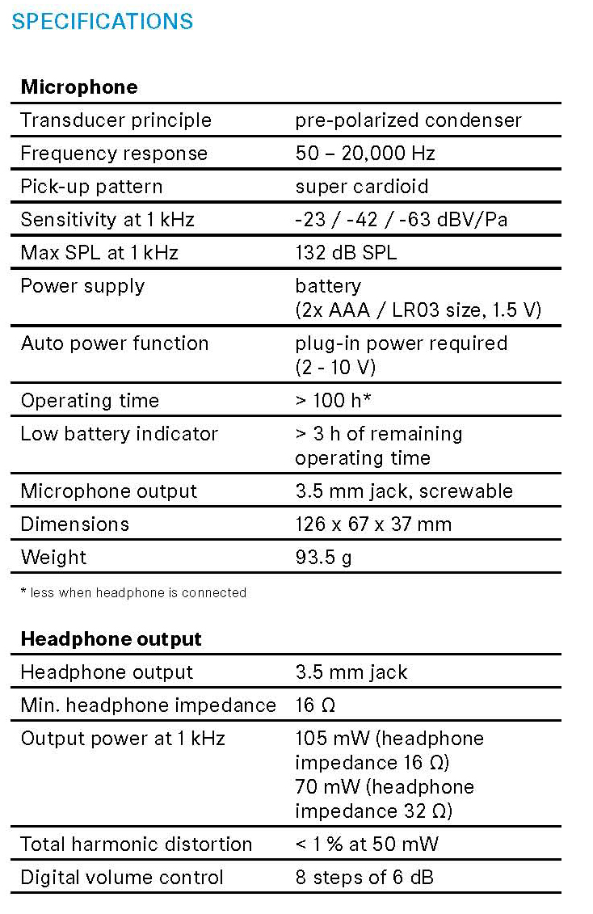

Liens complémentaires
Vidéos :
Dave Carls du trio Exmag crée de la musique à partir de sons, le tout enregistré avec un MKE 400
Introduction aux fonctionnalités du nouveau MKE 400

Illustrations :
Télécharger des photos haute résolution des produits
Télécharger des photos haute résolution des applications

A propos de Sennheiser
Façonner le futur de l’audio et créer des expériences audio uniques pour les clients, telle est l’ambition commune des clients et partenaires de Sennheiser dans le monde. Le groupe, né en 1945, a su se hisser parmi les plus grands fabricants mondiaux de casques, enceintes, microphones et systèmes de transmission sans fil. Il est dirigé depuis 2013 par Daniel Sennheiser et le Dr Andreas Sennheiser, la troisième génération de la famille à la tête de l’entreprise. En 2019, le groupe Sennheiser a réalisé un chiffre d’affaires de 756,7 millions d’euros. www.sennheiser.com

Contact Local  L’Agence Marie-Antoinette  Julien Vermessen  Tel : 01 55 04 86 44  julien.v@marie-antoinette.fr | Contact Global  Sennheiser electronic GmbH & Co. KG  Ann Vermont  Communications Manager Europe  Tel. : 01 49 87 44 20  ann.vermont@sennheiser.com

